К сожалению, предотвратить браконьерство сложно не только в силу объективных факторов (большие площади лесных массивов, труднодоступность мест и др.), но и по субъективным причинам. К ним можно отнести, в том числе, низкое общественное сознание относительно проблемы браконьерства.  В соответствии со ст. 58 Конституции Российской Федерации, каждый обязан сохранять природу и окружающую среду, бережно относиться к природным богатствам. Исполнение данной фундаментальной правовой нормы обеспечивается, помимо прочего, силой государственного принуждения.  Однако стремительное незаконное сокращение лесных, животных, рыбных и минеральных ресурсов, уничтожение особо ценных пород животных и сортов растений имеет место быть. При этом, в законе четко указано, что данные действия носят незаконный характер.  Браконьерство – это незаконное изъятие диких растений и животных из естественной среды обитания. |  | Обычному гражданину оценить пагубность и вред браконьерства трудно, но сохранение экологических ресурсов мира – первоочередная задача каждого человека, государства, мирового сообщества, последствия браконьерства могут проявляться через целые десятилетия и даже века.  Относитесь бережно к природе, к природным богатствам и сохраните их для себя и своих потомков!  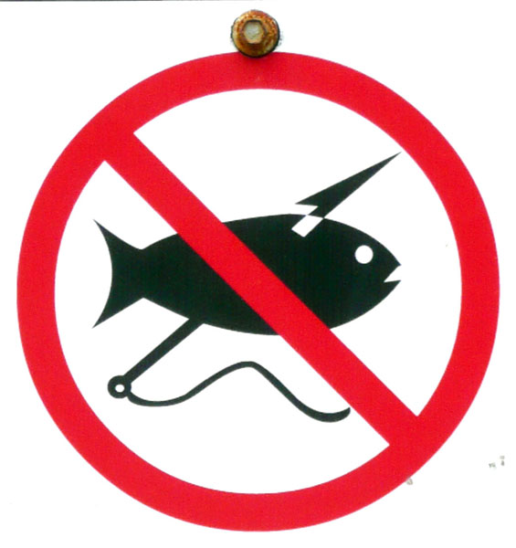  Комсомольская-на-Амуре  межрайонная природоохранная прокуратура  г. Комсомольск-на-Амуре, ул. Комсомольская, д.2/2,  Телефон: 8 (4217) 59-14-67.  За совершение браконьерства предусмотрена уголовная ответственность в статьях 256, 258, 258.1 и 260 Уголовного кодекса Российской Федерации. Данные нормы также содержат квалифицирующие обстоятельства, отягчающие наказание: совершение группой лиц, в крупных и особо крупных размерах, с использованием служебного положения.  Юридическая ответственность за браконьерство также предусмотрена статьями 8.17, 8.28 и 8.37 Кодекса Российской Федерации об административных правонарушениях. Отграничения уголовной и административной ответственности осуществляются правоохранительными органами на основе определения размера убытков.  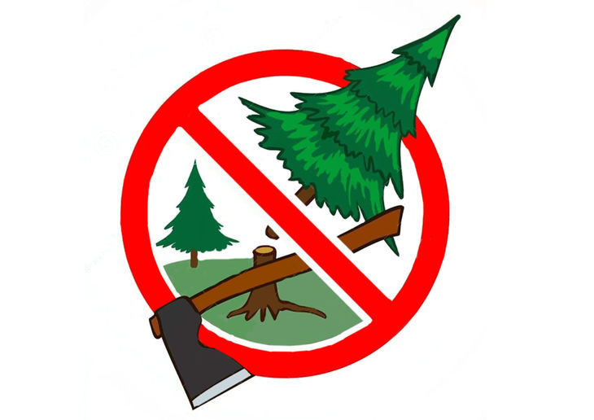 |  | Комсомольская-на-Амуре  межрайонная природоохранная прокуратура  БРАКОНЬЕР -  ЗЛЕЙШИЙ ВРАГ ПРИРОДЫ!  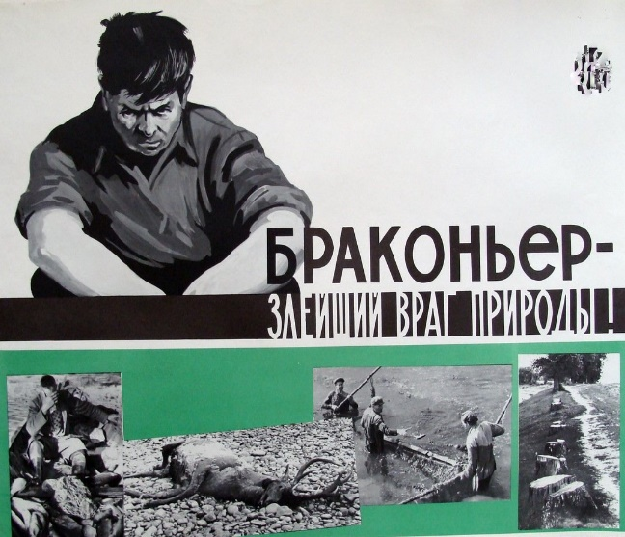  Комсомольск-на-Амуре  2023  Ущерб, причиненный браконьерством, носит особый характер. Это обусловлено тем, что большинство экологических ресурсов являются трудновозобновляемыми, а восстановление лесных массивов может длиться около 60 лет.  Браконьерство в себя включает:  1. Охоту, рыболовство и вырубку лесов в периоды, когда проведение данных мероприятий запрещено экологическим законодательством.  2. Добычу природных ресурсов без разрешений и лицензий.  3. Охоту с использованием оружия, осветительной техники и ловушек, которые запрещены экологическими нормами.  4. Добычу природных ресурсов с использованием воздушного и наземного транспорта.  5. Охоту и вырубку деревьев в дендропарках, заповедниках, национальных парках и др.  6. Охоту на животных, занесенных в Красную книгу РФ.

